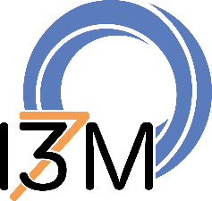

|  |
| --- |
| Université de Poitiers, XLIM |
| Rapport d’avancement |
| L'intelligence artificielle pour une imagerie médicale non invasive |

|  |
| --- |
| Marwan AL OMARI  04/07/2022 |

À la suite de notre réunion de fin avril, j'ai travaillé sur la gestion de projet en parlent avec mon encadrant Pascal Bourdon. Pour finaliser le diagramme de PERT, j'ai construit l'arbre des taches qu'il fallait terminer pendant les 6 mois de stage au laboratoire. Dans la figure suivante, vous pouvez observer la représentation de diagramme de PERT.

**Figure 1**- Diagramme de PERT

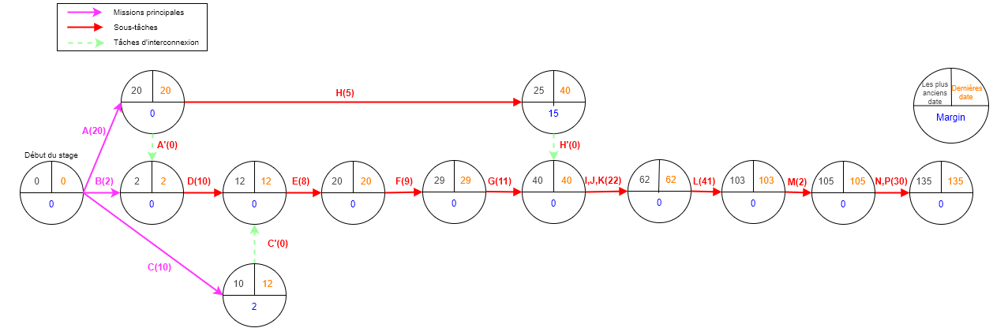

En plus du diagramme PERT, j'ai également détaillé les tâches dans le projet Gantt, afin d'avoir une représentation simpliste, cependant, il est bien encouragé dans le diagramme de PERT comme dans Gantt il n'y a pas de date de début et de fin de missions.

**Figure 2**- Diagramme de Gantt

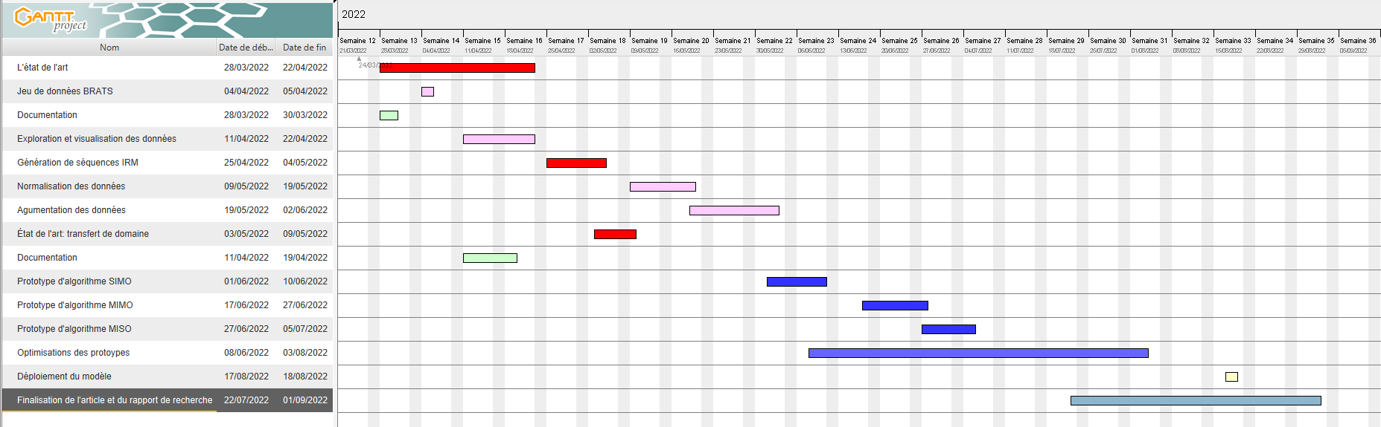

Au niveau de l’avancement, J'ai de déjà fini le paramétrage d'algorithmes de U-net. et GANs (réseau generative). Deux different architectures ont été propose sur BRATS en utilisant architecture SIMO (single output et multiple output) et MISO (Multiple input et single output). SIMO signifie qu'une seule modalité est disponible en entrée, mais que plusieurs contrastes sont nécessaires en sortie. D'autre part, elle permet de surmonter les limites de SISO lorsque les images source et cible sont faiblement corrélées grâce à l'apprentissage de représentations latentes partagées.

Maintenant, les deux architectures sont en train de tourner sur TESLA GPU0 pour valider le concept et les results finales. L'estimation du temps d'apprentissage est d'environ 2 semaines au total, dans cette durée, je vais travailler sur l'optimisation des paramètres ainsi que la documentation de l'approche.

Dans la figure suivante, vous pouvez observer la représentation deux architectures.

**Figure 3**- Les deux architectures : SIMO et MISO

|  |  |
| --- | --- |
| **SIMO** | **MISO** |
|  |  |

**Conclusion**

Grâce à l'apprentissage profond, j'ai pu expérimenter différents paramètres d'architecture sur le jeu de données. Grâce à différentes expériences, j'ai également constaté que pour ce jeu de données, l'utilisation de modèles génératifs pour les générations d'imageries médicales. Les algorithmes aideraient les médecins à gagner du temps lors des examens et des scanners IRM, et éviteraient aux patients d'injecter des substances dans leur cerveau.